ЛАБОРАТОРНАЯ РАБОТА № 12

РЕЗОНАНС В ПОСЛЕДОВАТЕЛЬНОМ
И ПАРАЛЛЕЛЬНОМ КОНТУРЕ

Теоретическое введение

Колебательный контур состоит из конденсатора и катушки индуктивности. При резком изменении напряжения на конденсаторе или тока в катушке в контуре возникают собственные затухающие колебания с частотой

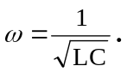

Если подать в контур гармонический сигнал с частотой ω, то в нем как во всякой линейной цепи возникают вынужденные колебания - гармонические с частотой ω. При совпадении этой частоты с собственной частотой ω₀ сопротивление контура имеет экстремум и является чисто активным. Это явление называется резонансом. Резонанс проявляется по-разному в зависимости от способа подключения генератора и его сопротивления.

РЕЗОНАНС В ПОСЛЕДОВАТЕЛЬНОМ КОНТУРЕ

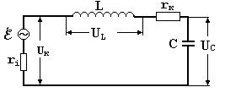Если генератор, катушка индуктивности и конденсатор включены последовательно (рис. 1), то контур называется последовательным.
Рис. 1.

Сопротивление последовательного контура z=i(ωL-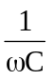)+r. На частоте ω₀ сопротивление катушки ω₀L=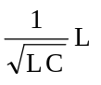=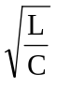 и сопротивление конденсатора
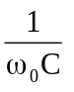=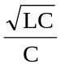=,
то есть на резонансной частоте сопротивления реактивных элементов равны между собой. Сопротивление одного такого элемента называется волновым сопротивлением контура ρ
ρ= = ω₀L= .

Видно, что на резонансной частоте Z = r, то есть сопротивление контура минимально и чисто активно. Этот минимум тем резче, чем меньше активное сопротивление r по сравнению с волновым ρ. Их отношение называют добротностью последовательного контура Q.

Q_{посл} = 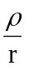.

Если ток в контуре I_{K}, то на резонансе напряжение на контуре

U_{K}=I_{k} r,

а напряжение на каждом реактивном элементе U_{C}=U_{L}=I_{k}ρ. Очевидно U_{C}=U_{L}»U_{K}, если ρ » r.
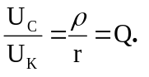
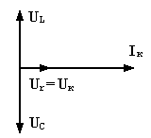Это можно пояснить с помощью векторной диаграммы (рис. 2).
Рис. 2.

Напряжения на реактивных элементах сдвинуты по отношении к току в противоположные стороны на 90° каждое. В итоге U_{C} и U_{L} в противофазе. При суммировании эти напряжения компенсируются, и общее напряжение на активном сопротивлении U_{r}

U_{K}=U_{L}+U_{C}+U_{r}=U_{r}
Такой резонанс называется резонансом напряжений.

а) Если сопротивление генератора очень мало и его можно считать генератором ЭДС (R_{i} « r_{k}), то U_{K0}≈Ε и не зависит от частоты.
Тогда ток в контуре
I=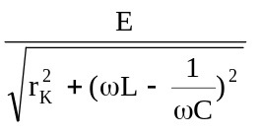.

Преобразуем это выражение. Будем рассматривать контур вблизи резонанса
ω=ω₀+Δω.
Причем |Δω| « ω₀. Тогда:
ωL=ω₀L+ΔωL=ρ(1+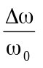)

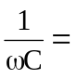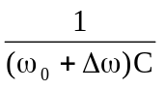=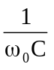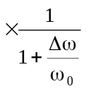≈ρ(1-)
и
ωL-≈2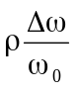.

Соответственно ток в контуре вблизи резонанса:

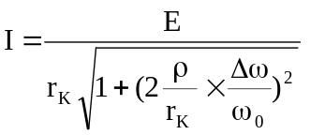=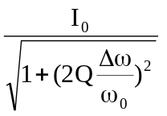,
где I₀ - ток на резонансной частоте.

При высокой добротности ток очень быстро спадает при отстройке от резонанса. Так при Q=100 отстройка от резонанса на 5% дает уменьшение тока в 10 раз. Изменение каждого из реактивных элементов при этом незначительно (резко меняется только их разность). Поэтому можно считать, что напряжение на каждом реактивном элементе U_{C} и U_{L} повторяет резонансную кривую тока и приближенно равно U_{C} = U_{L} ≈ Iρ, то есть вблизи резонанса

U_{C} ≈ U_{L} ≈ 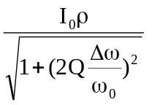
Поскольку в формуле присутствует отношение частот, то вместо ω можно взять f
U_{C} ≈ U_{L} ≈ 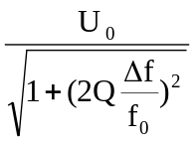.
Найдем Δf_{гр} - расстройку, при которой напряжение на реактивных элементах падает в 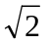 раз по сравнению с резонансным.

U_{С гр} = 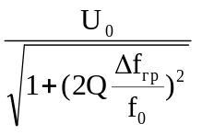=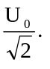
Сопоставляя эти выражения видим, что

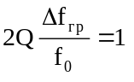, 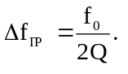

Так как полоса пропускания П=2Δf_{гр} (расстройка может быть в обе стороны от резонанса), то
П=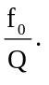
Частотная зависимость напряжений для Ri=0 изображена на рис. 3.

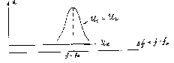

Рис. 3.

б) Если теперь наоборот сопротивление генератора очень велико и его можно считать генератором тока R_{i} » ρ, то ток в контуре практически не зависит от частоты

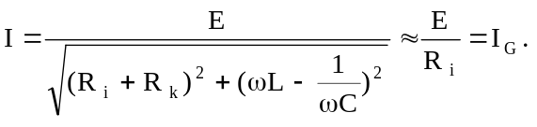
соответственно отсутствует резонансный максимум напряжений U_{C} и U_{L}.
Резонансный минимум сопротивления контура проявляется в минимуме напряжения U_{K} на резонансной частоте. Соответствующие частотные зависимости:
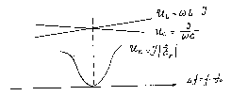

Рис. 4.

Реально генератор обычно не является ни идеальным генератором ЭДС, ни идеальным генератором тока. Поэтому наблюдается как максимум для U_{C} и U_{L}, так и минимум для U_{K}. Соотношение их интенсивностей определяется сопротивлением генератора.

РЕЗОНАНС В ПАРАЛЛЕЛЬНОМ КОНТУРЕ

Параллельным называется колебательный контур, в котором параллельно соединены генератор, катушка индуктивности и конденсатор (рис. 5).
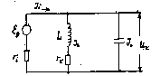

Рис. 5.

Рассмотрим отдельно схему контура (без генератора).
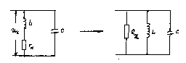

Рис. 6.

Ее удобно преобразовать, используя приближение высокой добротности. Заменяем последовательную схему параллельной так, чтобы комплексное сопротивление не изменилось (рис. 7).

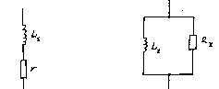
Рис. 7.

Для рис. 7б удобнее использовать проводимость. Очевидно необходимо, чтобы

Y₁=Y2, Y1=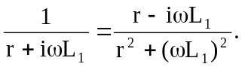

Считая, что ωL₁ » r (высокая добротность), имеем:

Y₁ 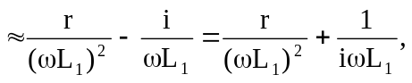 Y₂ = 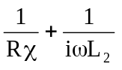.

Сопоставляя выражения для Y₁ и Y₂, имеем

L₁=L₂=L, Rχ = 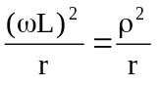=ρQ.

Применяя для параллельного контура преобразованную схему (рис. 6б), имеем

Y=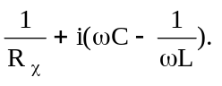

На резонансной частоте реактивные проводимости компенсируются и общая проводимость окажется чисто активной и минимальной, а общее сопротивление чисто активным и максимальным, равным Rχ. Таким образом, на резонансной частоте общее сопротивление параллельного контура превышает сопротивление каждой из его ветвей в Q раз.
Как и свойства последовательного контура это удобно пояснить векторной диаграммой (рис. 8):
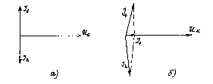

Рис. 8.

В идеальном контуре без потерь токи в ветвях сдвинуты на 90° от напряжения, то есть они строго противоположны друг другу и на резонансной частоте компенсируются (рис. 8а). Ток I₁ должен при этом обратиться в 0, то есть сопротивление контура оказывается бесконечным (напряжение подано, а ток отсутствует, он замыкается в контуре и не попадает во внешнюю цепь). В реальном контуре при наличии потерь сдвиги фаз в ветвях чуть меньше 90°, следовательно, токи в ветвях не совсем противоположны, и компенсация не является полной. В общей цепи появляется ток I₁. Однако этот ток гораздо меньше, чем токи в ветвях L и C (рис. 8б). Такое явление называется резонансом токов.
Вернемся к рис. 5. Если генератор представляет собой генератор E, то он поддерживает U_{K}=E независимо от сопротивления контура. Наличие резонанса можно было бы при этом обнаружить по равенству токов I_{L} и I_{C} (экстремумов эти токи не имеют) или по минимуму тока I₁, который в Q раз меньше тока в контуре. Однако регистрировать слабый переменный ток I₁ достаточно неудобно.
Гораздо нагляднее проявление резонанса, когда генератор в схеме рис. 5 обладает большим сопротивлением. В пределе, если он является генератором тока, то есть R_{i} » Rχ, то максимум сопротивления контура приводит к максимуму напряжения на контуре. Если R_{i} сравнимо или меньше Rχ, но сохраняется условие R_{i}»ρ, то максимум напряжения на контуре U_{K} сохраняется, но становится менее резким. Резонансная кривая напряжения на контуре в этом случае имеет вид, аналогичный изображенному на рис. 3 для напряжения на отдельных элементах и описывается такой же формулой как ток для последовательного контура

U=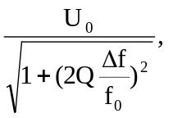
где U₀ - напряжение на контуре на резонансной частоте.

ВЫПОЛНЕНИЕ РАБОТЫ

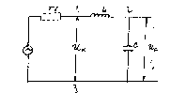
I. Исследовать резонансные свойства последовательного контура. Собрать на макете схему последовательного контура согласно рис. 9.

Рис. 9.

Использовать лабораторный генератор низкой частоты с его собственным внутренним сопротивлением R_{i} (без дополнительного сопротивления). В качестве катушки взять левую из двух индуктивно связанных катушек на макете. Конденсатор - 500 пф.
Подключив электронный вольтметр или осциллограф к конденсатору и изменяя частоту генератора, найти резонансную частоту (по максимуму напряжения U_{C}).

1) Снять резонансную характеристику контура - зависимость U_{C}(f) вблизи резонанса. Для этого сначала настроить контур в резонанс и отметить резонансную частоту и максимальное значение U_{C} - U_{C0}. Затем попеременно отстраивая генератор в обе стороны от резонанса отметить частоты, соответствующие
U_{C1}=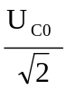≈0.7U_{C0}, U_{C2}=U_{C0}/2, U_{C3}=U_{C0}/3 и U_{C4}=U_{C0}/5.
Построить резонансную кривую. Определить по ней полосу пропускания контура П - расстояние между двумя значениями частоты, соответствующими
U_{C}=.
Убедиться, что при перестройке частоты генератора в пределах резонансной кривой напряжение U_{K} практически не изменяется, то есть генератор можно считать генератором ЭДС. Отметить значение U_{K}. Определить добротность контура двумя различными способами:
а) по соотношению U_{C} и U_{K} на резонансе Q=U_{C0}/U_{K0}.
б) по полосе пропускания Q=f_{рез}/П.
Сопоставить полученные значения.

2) Исследовать влияние сопротивления генератора на резонансные свойства последовательного контура. Чтобы увеличить выходное сопротивление генератора следует подключить с ним последовательно резистор (сопротивление R_{i} на рис. 9).
Использовать два значения R_{i} - 1к и 68к. Для каждого из этих двух сопротивлений генератора снять аналогично вышеописанному резонансные кривые: U_{C}(f) и U_{K}(f). Так как U_{K}(f) имеет на резонансе минимум, следует находить точки, где напряжение больше резонансного соответственно в , 2 и так далее раз.
Для тех случаев, где зависимость U_{C}(f) или U_{K}(f) является слабой, то есть соответствующая величина изменяется незначительно, вместо указанных коэффициентов (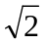, 2, 3, 5) следует самостоятельно выбрать меньшие значения коэффициентов, удобные для измерения. В любом случае, необходимо отметить экстремум, если он существует.
Следует иметь в виду, что радиоизмерительный прибор, используемый для измерений, электронный вольтметр или осциллограф имеет собственную емкость. Поэтому переключение его с измерения U_{C} на U_{K} выводит схему из резонанса и генератор следует подстраивать.
Построить полученные кривые. Сделать вывод, можно ли генератор с каждым из этих добавочных сопротивлений считать по отношению к контуру генератором ЭДС, генератором тока или ни одна из этих идеализаций неприменима.

II. Исследовать резонансные свойства параллельного контура.

Собрать контур по рис. 5 из тех же элементов, которые использовались для последовательного контура. В качестве сопротивления R_{i} использовать переменный резистор 330к последовательно соединенный с 68к. Таким образом, в крайних положениях общее сопротивление будет 68к и 400к.
Для каждого из этих двух сопротивлений экспериментально снять и построить резонансные кривые. В точке резонанса отметить ЭДС генератора. Считая, что на резонансной частоте контур обладает чисто активным сопротивлением R_{χ} определить это сопротивление по данным каждого из двух измерений. Очевидно

R_{χ}=U_{K}/I₁.

Ток I₁ легко вычислить по падению напряжения на сопротивлении Ri:

I₁=(E-U_{K})/R_{i}.

Сравнить полученное значение R_{χ} с волновым сопротивлением ρ=1/ω₀C.
По построенным резонансным кривым определить полосу пропускания для различных значений R_{i}. Объяснить разницу полосы пропускания.

